Дәріс 12. Қуат жүйелеріндегі ақауларға төзімділік және резервтеу: сенімділікті қамтамасыз ету әдістері.

Ғарыш аппараттарының сенімділігі – кез келген миссияның табысының негізі. Қуат жүйелері ақауға ұшыраса, бүкіл аппараттың жұмыс қабілеттілігі жойылуы мүмкін. Сондықтан қуат жүйелерінің ақауға төзімділігі мен резервтеу мүмкіндігі – инженерлік жобалаудағы ең маңызды аспектілердің бірі. Ғарышта техникалық қызмет көрсету мүмкіндігі жоқ болғандықтан, аппарат толықтай автономды және өздігінен тұрақты болуы тиіс. Бұл талаптар әсіресе энергиямен жабдықтау жүйесіне қатысты. Электр тізбектері, аккумуляторлар, күн панельдері, кернеу түрлендіргіштері – барлығы ақауға төзімді болатындай етіп жобалануы қажет.

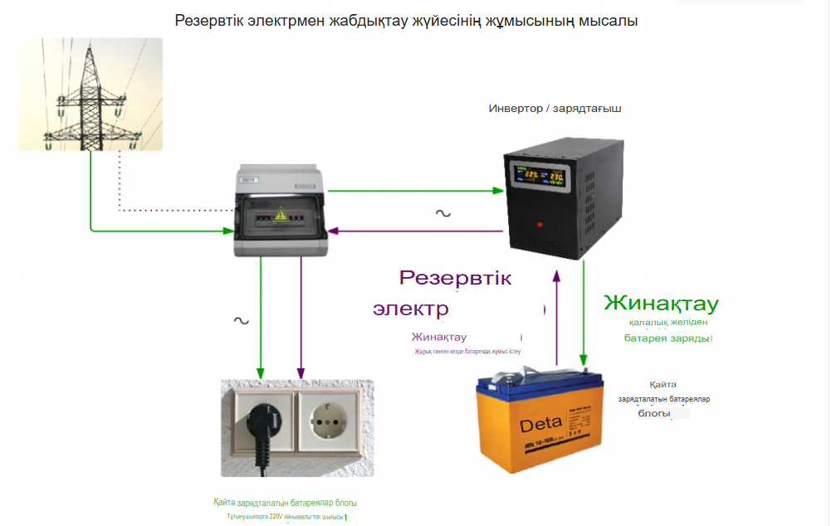
Сурет 1. Қарапайым өмірдегі резервтеу жүйесі

Ақауға төзімділік дегеніміз – белгілі бір компонент істен шыққан жағдайда бүкіл жүйенің жұмысын жалғастыру қабілеті. Бұл принцип арнайы резервтеу әдістері арқылы іске асады. Резервтеу – негізгі жүйеге қосымша, балама құрылғылар мен тізбектер орнату арқылы сенімділікті арттыру. Энергия жүйелерінде резервтеу әдетте n+1, dual-redundant, triple-modular redundancy (TMR) сияқты тәсілдермен жүзеге асады. Мысалы, екі аккумулятор тобы орнатылады: біреуі негізгі, екіншісі резервтік. Немесе әр түрлі қуат тізбектері бірдей құрылғыларды қуатпен қамтамасыз ете алады.
Жүйе ішіндегі автоматты ақау анықтау және ажырату механизмдері ерекше маңызды. Егер қысқа тұйықталу немесе кернеу ауытқуы тіркелсе, тиісті тізбек автоматты түрде оқшауланады. Бұл басқа жүйелерге зиян келтірмеу үшін қажет. Сақтандырғыштар, ток шектегіштер және кернеу реттегіштер – ақаудан қорғайтын негізгі пассивті элементтер. Олар компоненттерді шектен тыс жүктемеден, жылудан немесе токтан сақтайды. Бұлар электр тізбектерінде міндетті түрде қарастырылады.
Автоматтандырылған қайта конфигурациялау – ақау жағдайында басқару жүйесі қуат тізбектерін өзгертіп, резервті тізбектерге жүктемені қайта бағыттайды. Бұл процесс нақты уақытта және адам көмегінсіз орындалуы тиіс. Ол үшін жүйеде ақау диагностикасы мен шешім қабылдау алгоритмі болуы қажет. Күн панельдерінде де резервтеу қолданылады. Әдетте бірнеше панель тобы орнатылады. Егер бір панель немесе тізбек істен шықса, басқа панельдер қуат өндіруді жалғастырады. Бұл әсіресе орбитада ұзақ уақыт жұмыс істейтін аппараттар үшін маңызды.
Аккумуляторларда резервтеу келесідей іске асады: әрбір аккумулятор өз жеке BMS (Battery Management System) жүйесімен жабдықталады. Бұл жүйе температура, заряд деңгейі, ток ауытқуын бақылайды және қажет болса аккумуляторды жүйеден оқшаулайды. Қуат тізбектерінде двойной кабельдік жүйе (dual bus) қолданылады: екі параллель желі бар, және егер біреуі ақауланса, екіншісі автоматты түрде іске қосылады. Бұл әдіс спутниктер мен ғарыштық телекоммуникация аппараттарында жиі қолданылады.
Ақауға тұрақты архитектура жасау үшін, жүйе симметриялы және бөлшектенген (modular) болуы керек. Әр модуль өз қуат көзінен қоректенеді, сондықтан бір модульдің істен шығуы бүкіл жүйеге әсер етпейді. Бұл тәсіл CubeSat және микроспутниктерде тиімді. Ақауға төзімділік тек жабдықпен емес, программалық басқарумен де қамтамасыз етіледі. Жүйеде қателерді түзету алгоритмдері (error detection and correction), өздігінен қалпына келу механизмдері (self-recovery), «watchdog timer» элементтері қарастырылады.
Сенімділік бойынша жүйелер MTBF (Mean Time Between Failures) және FTA (Failure Tree Analysis) сияқты көрсеткіштермен бағаланады. Бұл есептеулер компоненттердің сенімділігін сандық түрде бағалауға және миссияға қауіп төндіретін әлсіз нүктелерді анықтауға мүмкіндік береді. Ақауға төзімді жүйелер үшін радиациялық қорғау мәселесі де өзекті. Ғарыштағы радиация электронды компоненттерге ақау тудыруы мүмкін. Сондықтан жүйе құрамында радиацияға төзімді чиптер мен қорғау қабаттары пайдаланылады.
Жер бетінде сынақтан өткізу – сенімділік шараларының маңызды бөлігі. Арнайы термотестілеу, вакуум жағдайында жұмыс, вибрациялық жүктеме, қысқа тұйықталу жағдайындағы жауап – бәрі міндетті түрде тексеріледі. Ұзақ мерзімді миссияларда ақау туындаған жағдайда жүйенің адаптивтілігі де маңызды. Аппарат ақау орнын анықтап, балама режимге көшуі керек. Бұл үшін жасанды интеллект элементтері мен логикалық шешім қабылдау алгоритмдері енгізілуде.
Резервтеу жүйесі аппарат массасын, көлемін және құнын арттыратыны рас. Алайда сенімділік – бұл міндетті талап, әсіресе планетаралық миссиялар, ұзақ мерзімді орбиталық спутниктер үшін. Сондықтан бұл ресурстық шығындар орынды деп есептеледі. Технологиялық тұрғыда резервтеу әрдайым симметриялы бола бермейді. Кей жағдайларда функционалдық резервтеу қолданылады: бір құрылғы істен шықса, басқа құрылғы оның функциясын уақытша атқара алады. Бұл тәсіл — интеллектуалды энергиямен жабдықтау жүйелерінің бір бөлігі.
Қазіргі заманғы спутниктерде автоматты диагностикалау жүйесі үздіксіз жұмыс істейді. Ол тек ақау туындағанда ғана емес, алдын ала симптомдарды байқай отырып, алдын алу шараларын іске қосады. Бұл — болжамды сенімділіктің жаңа кезеңі. Қорытындылай келе, қуат жүйелеріндегі ақауға төзімділік пен резервтеу – ғарыш аппаратының миссиясын сәтті және қауіпсіз орындауының басты шарты. Бұл – техникалық, логикалық және басқарушылық деңгейлерде жүзеге асырылатын кешенді инженерлік шешім.

Өзін-өзі тексеруге арналған сұрақтар

- Ақауға төзімділік ұғымы нені білдіреді және ол неге маңызды?
- Резервтеу қандай әдістермен жүзеге асады?
- Қандай элементтер жүйені ақаудан қорғайды?
- Программалық деңгейде сенімділік қалай қамтамасыз етіледі?
- Ақауларды болжау мен алдын алу үшін қандай жүйелер пайдаланылады?

